Beställ lokalproducerad julmust från Örebro Brygghus!

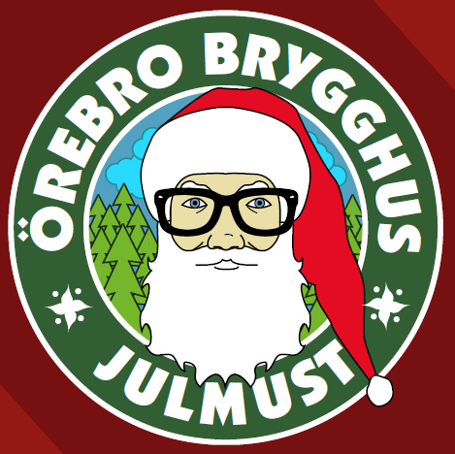

Varje låda innehåller 24 flaskor julmust à 330ml och kostar 364:-
Säkra din julmust redan idag och samtidigt stöttar du oss som förening Adolfsbergs IK flickor födda 2015/2016

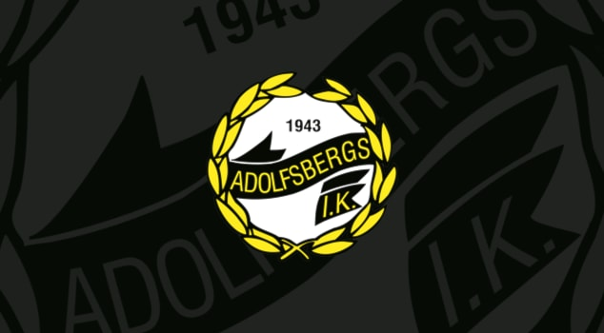

Leverans sker efter överenskommelse

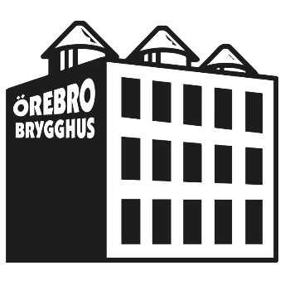

Namn: Antal: Telenr:

